RELATÓRIO DO II FÓRUM DISCENTE DE ASSISTÊNCIA ESTUDANTIL

Maria Vilani Cavalcante Tiburtino
Ana Beatriz de Sá Acioli Pires de Morais
Eliene Silva
Tatiane Lemos Alves

Petrolina
2019
1. APRESENTAÇÃO

Nos dias 24 e 25 de outubro de 2018 foi realizado o II FÓRUM DISCENTE DE ASSISTÊNCIA ESTUDANTIL DO IF SERTÃO-PE . O encontro contou com a presença de 215 estudantes, representações estudantis de todos os Campi. Cada Campus enviou os seus representantes de sala, os componentes dos grêmios estudantis e Diretórios e Centros Acadêmicos. Toda a programação vivenciada teve como objetivo fomentar o debate entre os estudantes sobre o fortalecimento das políticas de assistência estudantil e do movimento estudantil no âmbito do IF SERTÃO-PE, além de ter permitido um espaço de elaboração de propostas e trocas de experiências diversas entre os estudantes. Na tentativa de dar voz ao estudante e discutir, sob a sua perspectiva, os diferentes aspectos da nossa Instituição, esse ano o Fórum foi dividido em sete momentos distintos: Credenciamento, momento de lazer e acolhimento, encontro dos estudantes, conferência de abertura, grupos de trabalho, palestra e conversa com a Gestão e por fim a plenária de encerramento.
1.1 Credenciamento com momento de lazer e acolhimento:
Esse ano, os estudantes foram recepcionados na Chácara Farias Góes na cidade de Juazeiro-BA, onde ficaram hospedados durante todo o evento. A partir das 9h, Fizeram o credenciamento e depois tiveram um momento de lazer com brincadeiras e banho de piscina.
1.2 Encontro dos estudantes:
Esse momento não tinha ocorrido no I Fórum Discente, os próprios alunos nos Pré-fóruns solicitaram um encontro apenas com as representações estudantis. A partir das 15 horas, eles se reuniram no auditório da Chácara Farias Góes e conduziram algumas discussões, cada campus elegeu um estudante para representá-los e fazer as solicitações e encaminhamentos.
1.3 A conferência de abertura:
Às 17h ocorreu a conferência de abertura, às margens do São Francisco, a apresentação cultural de abertura foi conduzida pela professora Tathiane Mendes e a mesa de abertura contou com a participação da Reitora do IF Sertão-PE, Leopoldina Veras, da Pró-reitora de Ensino, Marli Melo, da diretora de Políticas de Assistência Estudantil, Vilani Cavalcante e das lideranças da UEP e UESPE, Evandro José e Bruno Melo. Depois houve um coffee break e mais apresentações culturais.

1.4 Grupos de Trabalho
No dia 25 de Outubro durante a manhã, os estudantes participaram dos Grupos de Trabalho no Campus Petrolina. Eles foram encaminhados para os GTs em que estavam previamente inscritos. Esse ano houve uma pequena mudança nos Grupos de trabalho, GT: Acesso, Permanência e Êxito do Fórum passado foi substituído pelo GT Inclusão e Diversidade. Segue breve relato do que ocorreu em cada um dos seis grupos:
GT 1 - MOVIMENTO ESTUDANTIL
Esse GT teve como objetivos estimular o debate com os estudantes na temática em torno dos movimentos estudantis na contemporaneidade, fomentar as discussões em torno de temas que tangenciam a situação política do estudante e estimular a formação e o fortalecimento do movimento estudantil no âmbito do IF SERTÃO-PE. Estavam presentes 73 estudantes e foi conduzido pela professora Tathiane Pereira Mendes e os estudantes Bruno Abreu de Melo ( UEP) e Evandro José da Silva ( UESPE).
GT 2 - PROTAGONISMO ACADÊMICO

Esse GT teve como objetivos incentivar a participação dos discentes nas atividades de ensino, pesquisa, extensão e inovação no âmbito institucional, visando aumentar o sentimento de pertencimento individual. Esclarecer os direitos e deveres de cada aluno tendo como ponto de partida as diretrizes estabelecidas no IF SERTÃO-PE. Estavam presentes 21 estudantes e foi conduzido pela Assistente social Isabel Angelim da UNIVASF e a Técnica em Assuntos Educacionais da DPAE Eliene Silva.

GT3 - ORÇAMENTO E ADMINISTRAÇÃO DE RECURSOS

Esse GT teve como objetivos apresentar elementos relacionados a distribuição de recursos direcionados à Assistência Estudantil no âmbito do IF SERTÃO-PE. Houve debates sobre como inserir a participação dos estudantes nas decisões ligadas à utilização do orçamento de cada Campus, como ele pode contribuir com uma melhor aplicação dos recursos destinados à Assistência Estudantil. Estavam presentes 32 estudantes e foi conduzido pelo Pró-reitor de Administração e orçamento Jean Carlos Coelho e o Assistente de Aluno Luís Eduardo Lima e Souza.

GT4 - INICIAÇÃO CIENTÍFICA E EXTENSÃO

Esse GT teve como objetivos esclarecer e incentivar os estudantes em relação as atividades de iniciação científica e extensão, inicialmente, internamente. Apontar possibilidade de aproximação dos estudantes com o universo da pesquisa por meio de projetos, eventos e de atividades que visem à formação de novos pesquisadores. Estavam presentes 30 estudantes e foi conduzido pela Pró-reitora de Pesquisa Luciana Cavalcanti Azevedo e os servidores da PROEXT e PROPIP Anne Rose Rodrigues Barboza, Clécia Simone Gonçalves Rosa Pacheco, Paulo Sérgio Dalmás e Clesio Morgado de Souza.

GT5 - ATENDIMENTO AO ESTUDANTE

Esse GT teve como objetivos apresentar as ações e os profissionais relacionados ao atendimento ao estudante no Instituto. Esclarecer dúvidas sobre os procedimentos de atendimento desses profissionais. Estavam presentes 17 estudantes e foi conduzido pelos seguintes profissionais: Nutricionista – Otaviana, Médica - Andreza dos Anjos, Enfermeira – Cristiane, Pedagoga - Kelle Maria de Jesus Silva, Bibliotecária - Rejane Chaves Batista e a Assistente de alunos - Ana Tereza

GT6- INCLUSÃO E DIVERSIDADE

Esse GT foi estabelecido esse ano e teve como proposta apresentar ações relacionadas à inclusão e à diversidade no contexto do Instituto Federal do Sertão Pernambucano. Esclarecer, apontar e estimular ações que viabilizem a inclusão e a diversidade no âmbito do nosso Instituto. Foram discutidas questões relacionadas a Gênero, Pessoas com necessidades educacionais específicas, Negros e Indígenas, sendo contextualizadas a vivência de cada campus que compõem o Instituto Federal do Sertão Pernambucano. Estavam presentes 42 estudantes e foi conduzido pela Coordenadora de Políticas Inclusivas da DPAE, Tatiane Lemos Alves, a psicóloga do Campus Petrolina, Tássia de Souza Cavalcanti, e o Professor Jackson Barbosa da Costa, representante do NEABI (Núcleo de Estudos e Pesquisas afro-brasileiros e Indígenas)
Em cada Grupo de Trabalho houve as exposições e os debates dentro das respectivas temáticas, cada GT também foi eleito um estudante para ser o relator, visando apresentar na plenária de encerramento os encaminhamentos decididos no grupo.

1.5- Palestra e conversa com a Gestão
Nesse II Fórum tivemos um momento especial com a gestão da instituição. No dia 25 de outubro a partir das 15h tivemos uma palestra “Assuntos Estudantis no IF Sertão-PE: Conquistas, desafios e perspetivas”, ministrada pela Reitora Leopoldina Veras e os Pró-reitores. Nessa palestra, foi dado aos estudantes um retorno sobre as proposições e solicitações feitas no I fórum Discente em 2017, quantas das proposições foram atendidas e quantas encaminhadas e quantas não foram atendidas.
Segue um painel que mostra um panorama a respeito das proposições feitas pelos estudantes no fórum passado de acordo com os eixos encaminhados à Gestão no relatório de 2017. Quantas proposições já atendidas, quantas em andamento e quantas não atendidas:
Gráfico 1- Solicitações dos discente X eixos da gestão
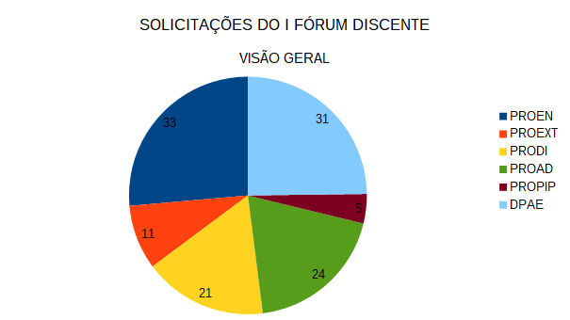

Fonte:Relatório do I Fórum Discente de Assistência Estudantil -2017

Gráfico 2 – Solicitações dos discentes X Respostas dos gestores
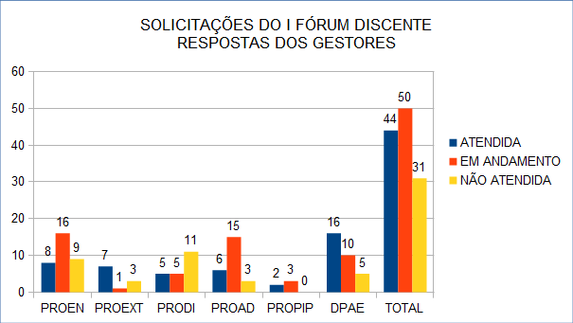

FONTE: Avaliação do relatório do I Fórum Discente de Assistência Estudantil -2017

No dia 25 de Outubro à tarde, ocorreu a Plenária de encerramento e seguida da relatoria dos grupos.
Na Relatoria foi feita uma apresentação dos estudantes com os encaminhamentos de cada grupo de trabalho que será apresentado nesse relatório como produto final do evento a ser encaminhado para a Magnífica Reitora, a toda a Gestão e à comunidade estudantil.
Em relação à relatoria e proposições dos estudantes, esse relatório propõe três etapas: a apresentação da relatoria dos Grupos de Trabalho com as proposições dos estudantes, os encaminhamentos das ações baseados nessas proposições e a avaliação do Fórum pelos participantes.

2. SÍNTESE DA PLENÁRIA DE ENCERRAMENTO RELATORIA DOS GRUPOS DE TRABALHOS
Aqui serão expostas todas as proposições dos alunos relatadas, na íntegra, na plenária de encerramento
GT 1 - MOVIMENTO ESTUDANTIL

- Construir um Estatuto do Grêmio Estudantil para o Instituto Federal do IF Sertão-PE, utilizando como modelo os do Campi Floresta, Salgueiro e Ouricuri;
- Verificar a possibilidade dos representantes da UEP e UESPE visitar todos os campi para apoiar a criação dos diretórios acadêmicos e/ou centros acadêmicos e também dos grêmios;
- Solicitar o incentivo e apoio da comunicação do IF para criação de um jornal ou um espaço de divulgação entre os estudantes das ações das entidades estudantis do instituto.
- Complementar os cursos de Edificações e Química com aulas práticas: para edificações é necessário o autocard e para química, aulas práticas e técnicas de laboratório. Essas Atividades extras podem ser conduzidas por estudantes e monitores que tenham mais experiência.
- Realizar oficinas e eventos com temas: suicídio e diversidade, com a presença de psicólogo e demais voluntários,
- Criar uma ouvidoria nos campi para alunos com problemas diversos, formando um laço entre estudantes e servidores;
- Promover eventos pró-indígena, que valorizem a cultura, resgatando a história, hábitos, danças e curiosidades. Promover nos Campi momentos com os líderes das tribos e ou representantes dos povos indígenas para falar e promover a valorização dos Campi.

- No momento de inscrever os participantes em cada GT estabelecer um número de vagas que deve ser preenchida de forma equilibrada para que cada grupo tenha representantes de cada campus, pois alguns campi ficaram sem representação significativa em alguns grupos.

GT 2 - PROTAGONISMO ACADÊMICO

- Incentivar a participação dos discentes em palestras e solicitar relatos de participação dos movimentos estudantis;

- Incentivar o envolvimento dos alunos nas atividades disponibilizados no instituto como clubes de matemática, clubes de arte e teatro;

- Promover mais as ações estudantis de forma a incentivar os alunos a atuarem no movimento de forma mais significativa, essa é uma maneira de ajudar a todos os alunos a permanecerem nos campi;

- Promover maior visibilidade para as atuações dos alunos no âmbito interno e externo de forma mais ampla possível;

- Promover o protagonismo acadêmico desenvolvendo as ações sociais: doar tempo pessoal para causas coletivas; ser solidário; ser corresponsável pela qualidade de vida social; sentir-se parte da solução e não apenas do problema; respeitar as diferenças; não ficar em cima do muro, tomar partido; acreditar que “unidos somos mais fortes”; acreditar que todos aprendemos e ensinamos; acreditar na democracia.
- Responsabilizar-se pela sua própria vivência escolar, o estudante deve ser responsável pela suas ações;

- Criar documentos institucionais e promover ações que incentivem e promovam o protagonismo estudantil;

- Aulas que reforcem o conhecimento do estudante nas áreas que ele possui dificuldades
GT 3 - ORÇAMENTO E ADMINISTRAÇÃO DE RECURSOS

- Para um melhor acompanhamento dos candidatos que são beneficiados pelos auxílios, promover visitas da assistente social à casa do candidato;

- Garantir a fiscalização da frequência do aluno na escola;

- Há pessoas que recebem dois auxílios, enquanto pessoas que muitas vezes se encontram em situação “pior” recebem apenas um, fazer uma melhor acompanhamento;

- Atraso nos auxílios, seria muito importante para os estudantes que fosse estabelecido uma data para o recebimento;

- Inserir os alunos na discussão da distribuição orçamentária do campus a fim de decidir prioridades para os auxílios e ajuda de custo (Entre esporte, eventos, auxílios ou viagens de visitas técnicas, por exemplo);

- Ampliação de salas em Salgueiro e Floresta;

- Colocar como prioridade a reforma das salas de processamento do setor de agroindústria ( Zona Rural);

- Necessidade de refeitório nos Campi;

- Explicação das questões orçamentárias para contemplar os alunos novatos

GT 4 - INICIAÇÃO CIENTÍFICA E EXTENSÃO

- Maior divulgação dos editais de bolsas de extensão e pesquisa em redes sociais, murais, divulgações de diversas maneiras;

- Deixar mais transparente os critérios de avaliação para a escolha do aluno bolsista, isso para uma maior fiscalização;

- É preciso elaborar e disponibilizar um modelo de carta de interesse em que o aluno manifeste o desejo de participar da pesquisa ;

- Oficinas de elaboração de projetos e palestras de incentivos;

- Interação entre subsequente e técnico com palestra e divulgação sobre iniciação científica e extensão;

- Criação de um grupo de discente de iniciação científica;

- O valor das bolsas serem divididos entre duas pessoas de modo que venham a ter riscos de diminuição de bolsas;

- Críticas – divulgação – seleção e inclusão (CRE) não ser critério;

- Pouco tempo para inscrição e entrega de currículo;

- Reunião entre professores para avaliar critérios de escolhas;

- Campus Santa Maria, Floresta e outros faltam materiais básicos (solicitações);

- Falta Transparência por parte dos docentes em relação aos critérios para selecionar o estudante para bolsista;

- Projetos de extensão benéfica às comunidades;
- Propaganda, visibilidade, experiência profissional;

- Desenvolvimento de projetos sobre responsabilidades com o meio ambiente;

- Protagonismo realizado sem um agente ativo, ter autonomia;

Grupo 5 - ATENDIMENTO AO ESTUDANTE

- Os Campi Santa Maria, Floresta e Ouricuri precisam que tenham nas Bibliotecas desses livros específicos, técnicos da área referente aos cursos ;

- Campus Floresta: Refeitório totalmente equipado com mesas, cadeiras e com prescrição nutricional;

- Biblioteca: clube do livro, assento comum, acervo limitado disponível;

- Campus Serra Talhada: horário de atendimento para os discentes;

- Setor psicológico – metodologia – rodas de conversas, mais momentos para o estudante ter acesso ao psicólogo;

- Implantar nos outros campi o projeto do campus Petrolina de um Help Desck para os alunos;

- Alimentação escolar: merenda no Campus Salgueiro, Serra Talhada e Santa Maria;

- Floresta ( biblioteca pequena), é necessário uma ampliação dos espaços;

- Em Floresta tem Nutricionista, mas não possui lanche;

- NAP: atuação mais próxima com a comunidade escolar (discentes);

- Mas eventos promovidos pelos setores de atendimento ao estudante;
- NAP integrado ao setor de Saúde; Ações promovidas para mostrar aos alunos a existência e importância desses setores dentro da instituição;

- Campus Floresta e Ouricuri: é preciso que os Assistentes de Alunos façam uma supervisão dos alunos no campus dando um apoio mais direto ao discente;

- Campus Floresta, Serra Talhada, Salgueiro, Santa Maria e Ouricuri: Atendimento odontológico;

- Prescrição de medicamento ao aluno;

- Atendimento médico em todos os turnos (em Ouricuri só tem médico no turno da noite);

- Divulgação dos horários dos atendimentos aos estudantes;

- Alojamento para pessoas que residem em outras cidades ;

- Maior fiscalização quanto aos auxílios transporte, pois alguns alunos recebem auxílio-transporte, mas nem todos realmente utilizam o valor para esse fim;

- Mais respeito dos professores para com os alunos que possuem dificuldades .

Grupo 6 - INCLUSÃO E DIVERSIDADE

- Apresentar mais oportunidades nos espaços escolares para as comunidades indígenas e quilombolas;

- Incluir discussões sobre identidade indígena e quilombola nos eventos culturais;

- Inclusão das famílias no âmbito escolar;

- Mais palestras e informações sobre saúde na escola;

- Vistorias mais rigorosas em relação ao benefício (bolsa permanência);

- Grupos de conversas sobre inclusão “com pessoas especializadas nas determinadas áreas);

- Promover rodas de conversas sobre temáticas de inclusão com a presença de um psicólogo;

- Práticas inclusivas com relação ao respeito a miscigenação e diversidade como um todo;

- Disponibilidade de vagas igualitárias de estágio (inclusão da mulher);

- Conscientização sobre a identidade de gênero;

- Reuniões semestrais com grêmios e representantes de turma com relação a assistência e permanência desses alunos;

- Inclusão às especificidades;

- Preparação de alunos e professores para receber alunos com especificidades e deficiências;

- Adaptação de toda a estrutura dos campi para melhor adaptação dos alunos (como modificação dos laboratórios de aulas práticas;

- Acessibilidade nos espaços que permitem a ida e vinda aos campi;

- Seminários e debates com relação aos diversos tipos de preconceito.

3. ENCAMINHAMENTOS DAS PROPOSIÇÕES DOS ALUNOS PARA ANÁLISE DA GESTÃO
Baseado nas discussões dos alunos e nas propostas feitas tanto nos Grupos de Trabalho como na plenária de encerramento do Fórum, a DPAE- Diretoria de Políticas de Assistência Estudantil organizou os encaminhamentos por eixos para proporcionar uma melhor visualização. Esses encaminhamentos possibilitam à gestão fazer, a partir das políticas estabelecidas na instituição, uma análise das ações já realizadas e um planejamento das ações futuras para contemplar as necessidades dos alunos.

PAE- Política de Assistência Estudantil
PAG- Política Administrativa e Gestão
PE- Política de Ensino

PPE- Política de Pesquisa e extensão

3.1. Proposições dos alunos referente à gestão e às políticas administrativas
Solicitar o incentivo e apoio da comunicação do IF para criação de um jornal ou um espaço de divulgação entre os estudantes das ações das entidades estudantis do instituto; Promover maior visibilidade para as atuações dos alunos no âmbito interno e externo de forma mais ampla possível; Atraso nos auxílios, seria muito importante para os estudantes que fosse estabelecido uma data para o recebimento; Inserir os alunos na discussão da distribuição orçamentária do campus a fim de decidir prioridades para os auxílios e ajuda de custo (Entre esporte, eventos, auxílios ou viagens de visitas técnicas por exemplo); Ampliação de salas em Salgueiro e Floresta; Colocar como prioridade a reforma das salas de processamento do setor de agroindústria (Zona Rural); Necessidade de refeitório nos Campi; Explicação das questões orçamentárias para contemplar os alunos novatos; Campus Floresta: Necessita de refeitório totalmente equipado com mesas, cadeiras e com prescrição nutricional; Alimentação escolar: merenda no Campus Salgueiro, Serra Talhada e Santa Maria; Floresta (biblioteca pequena), é necessário uma ampliação dos espaços; Alojamento para pessoas que residem em outras cidades; adaptação de toda a estrutura dos campi para melhor adaptação dos alunos (como modificação dos laboratórios de aulas práticas); Acessibilidade nos espaços que permitem a ida e vinda aos campi.

3.2. Proposições dos alunos referente à Política de Assistência Estudantil

Construir um Estatuto do Grêmio Estudantil para o Instituto Federal do IF Sertão-PE, utilizando como modelo os do Campi Floresta, Salgueiro e Ouricuri; verificar a possibilidade dos representantes da UEP e UESPE visitar todos os campi para apoiar a criação dos diretórios acadêmicos e/ou centros acadêmicos e também dos grêmios; Realizar oficinas e eventos com temas: suicídio e diversidade, com a presença de psicólogo e demais voluntários; Criar uma ouvidoria nos campi para alunos com problemas diversos, formando um laço entre estudantes e servidores; Promover eventos pró-indígena, que valorizem a cultura, resgatando a história, hábitos, danças e curiosidades; Promover nos Campi momentos com os líderes das tribos e ou representantes dos povos indígenas para falar e promover a valorização dos Campi; No momento de inscrever os participantes em cada GT estabelecer um número de vagas que deve ser preenchida de forma equilibrada para que cada grupo tenha representantes de cada campus, pois alguns campi ficaram sem representação significativa em alguns grupos; Incentivar a participação dos discentes em palestras e solicitar relatos de participação dos movimentos estudantis; Promover mais as ações estudantis de forma a incentivar os alunos a atuarem no movimento de forma mais significativa, essa é uma maneira de ajudar a todos os alunos a permanecerem nos campi; Criar documentos institucionais e promover ações que incentivem e promovam o protagonismo estudantil; Para um melhor acompanhamento dos candidatos que são beneficiados pelos auxílios, promover visitas da assistente social à casa do candidato; Há pessoas que recebem dois auxílios, enquanto pessoas que muitas vezes se encontram em situação “pior” recebem apenas um, fazer uma melhor acompanhamento; Inserir os alunos na discussão da distribuição orçamentária do campus a fim de decidir prioridades para os auxílios e ajuda de custo (Entre esporte, eventos, auxílios ou viagens de visitas técnicas, por exemplo); Setor psicológico- metodologia – rodas de conversas, mais momentos para o estudante ter acesso ao psicólogo; Implantar nos outros campi o projeto do campus Petrolina: Help Desck para os alunos; Alimentação escolar: merenda no Campus Salgueiro, Serra Talhada e Santa Maria; Em Floresta tem Nutricionista, mas não possui lanche; Mais eventos promovidos pelos setores de atendimento ao estudante; NAP integrado ao setor de Saúde; Ações promovidas para mostrar aos alunos a existência e importância desses setores dentro da instituição; Nos campi Floresta e Ouricuri será preciso que os Assistentes de Alunos façam uma supervisão dos alunos dando um apoio mais direto ao discente; Campus Floresta, Serra Talhada, Salgueiro, Santa Maria e Ouricuri: Atendimento odontológico, Prescrição de medicamento ao aluno; Atendimento médico em todos os turnos (em Ouricuri só tem médico no turno da noite); Maior fiscalização quanto aos auxílios transporte, pois alguns alunos recebem auxílio-transporte, mas nem todos realmente utilizam o valor para esse fim; Apresentar mais oportunidades nos espaços escolares para as comunidades indígenas e quilombolas; Mais palestras e informações sobre saúde na escola; Vistorias mais rigorosas em relação ao benefício (bolsa permanência); Grupos de conversas sobre inclusão “com pessoas especializadas nas determinadas áreas); Promover rodas de conversas sobre temáticas de inclusão com a presença de um psicólogo; Conscientização sobre a identidade de gênero; Reuniões semestrais com grêmios e representantes de turma com relação a assistência e permanência desses alunos; Inclusão às especificidades; Seminários e debates com relação aos diversos tipos de preconceito.

3.3. Proposições dos alunos referente às Políticas de Ensino e atendimento Pedagógico:
Complementar os cursos de Edificações e Química com aulas práticas: para edificações é necessário o autocard e para química, aulas práticas e técnicas de laboratório. Essas Atividades extras podem ser conduzidas por estudantes e monitores que tenham mais experiência; Criar uma ouvidoria nos campi para alunos com problemas diversos, formando um laço entre estudantes e servidores; Promover eventos pró-indígena, que valorizem a cultura, resgatando a história, hábitos, danças e curiosidades. Promover nos Campi momentos com os líderes das tribos e ou representantes dos povos indígenas para falar e promover a valorização dos Campi; Incentivar a participação dos discentes em palestras e solicitar relatos de participação dos movimentos estudantis; Incentivar o envolvimento dos alunos nas atividades disponibilizados no instituto como clubes de matemática, clubes de arte e teatro; Promover mais as ações estudantis de forma a incentivar os alunos a atuarem no movimento de forma mais significativa, essa é uma maneira de ajudar a todos os alunos a permanecerem nos campi; Promover maior visibilidade para as atuações dos alunos no âmbito interno e externo de forma mais ampla possível; conscientizar os alunos sobre responsabilizar-se pela sua própria vivência escolar, o estudante deve ser responsável pela suas ações; Criar documentos institucionais e promover ações que incentivem e promovam o protagonismo estudantil; Aulas que reforcem o conhecimento do estudante nas áreas que ele possui dificuldades; Garantir a fiscalização da frequência do aluno na escola; inserir os alunos na discussão da distribuição orçamentária do campus a fim de decidir prioridades para os auxílios e ajuda de custo; Reunião entre professores para avaliar critérios de escolhas dos alunos bolsistas; Falta Transparência por parte dos docentes em relação aos critérios para selecionar o estudante para bolsista; Os Campi Santa Maria, Floresta e Ouricuri precisam que tenham nas Bibliotecas desses livros específicos, técnicos da área referente aos cursos ;Biblioteca: clube do livro, assento comum, acervo limitado disponível; Campus Serra Talhada: horário de atendimento para os discentes; Implantar nos outros campi o projeto do campus Petrolina, um Help Desck para os alunos; NAP: atuação mais próxima com a comunidade escolar (discentes); Mais eventos promovidos pelos setores de atendimento ao estudante; Divulgação dos horários dos atendimentos aos estudantes; Mais respeito dos professores com os alunos que possuem dificuldades; Apresentar mais oportunidades nos espaços escolares para as comunidades indígenas e quilombolas; Incluir discussões sobre identidade indígena e quilombola nos eventos culturais; Promover mais a Inclusão das famílias no âmbito escolar; Mais palestras e informações sobre saúde na escola; Preparação de alunos e professores para receber alunos com especificidades e deficiências ; Adaptação de toda a estrutura dos campi para melhor adaptação dos alunos (como modificação dos laboratórios de aulas práticas); Acessibilidade nos espaços que permitem a ida e vinda aos campi; Seminários e debates com relação aos diversos tipos de preconceito.
3.4. Proposições dos alunos referente às Políticas de Extensão e Políticas de Pesquisa
Maior divulgação dos editais de bolsas de extensão e pesquisa em redes sociais, murais, divulgações de diversas maneiras; Deixar mais transparente os critérios de avaliação para a escolha do aluno bolsista, isso para uma maior fiscalização; É preciso elaborar e disponibilizar um modelo de carta de interesse em que o aluno manifeste o desejo de participar da pesquisa; Oficinas de elaboração de projetos e palestras de incentivos; Interação entre subsequente e técnico com palestra e divulgação sobre iniciação científica e extensão; Criação de um grupo de discente de iniciação científica; O valor das bolsas serem divididos entre duas pessoas de modo que venham a ter riscos de diminuição de bolsas; Críticas – divulgação – seleção e inclusão (CRE) não ser critério; Pouco tempo para inscrição e entrega de currículo; Reunião entre professores para avaliar critérios de escolhas; Campus Santa Maria, Floresta e outros faltam materiais básicos para promover a pesquisa; Falta Transparência por parte dos docentes em relação aos critérios para selecionar o estudante para bolsista; Projetos de extensão benéfica às comunidades; Propaganda, visibilidade, experiência profissional; Desenvolvimento de projetos sobre responsabilidades com o meio ambiente; Protagonismo realizado sem um agente ativo, ter autonomia, os alunos pensarem o projeto e não o professor; Disponibilidade de vagas igualitárias de estágio (inclusão da mulher).

4. AVALIAÇÃO DO II FÓRUM DISCENTE DE ASSISTÊNCIA ESTUDANTIL
Os dados a serem apresentados foram extraídos do formulário de avaliação preenchido pelos participantes do evento.

4.1 Análise Quantitativa
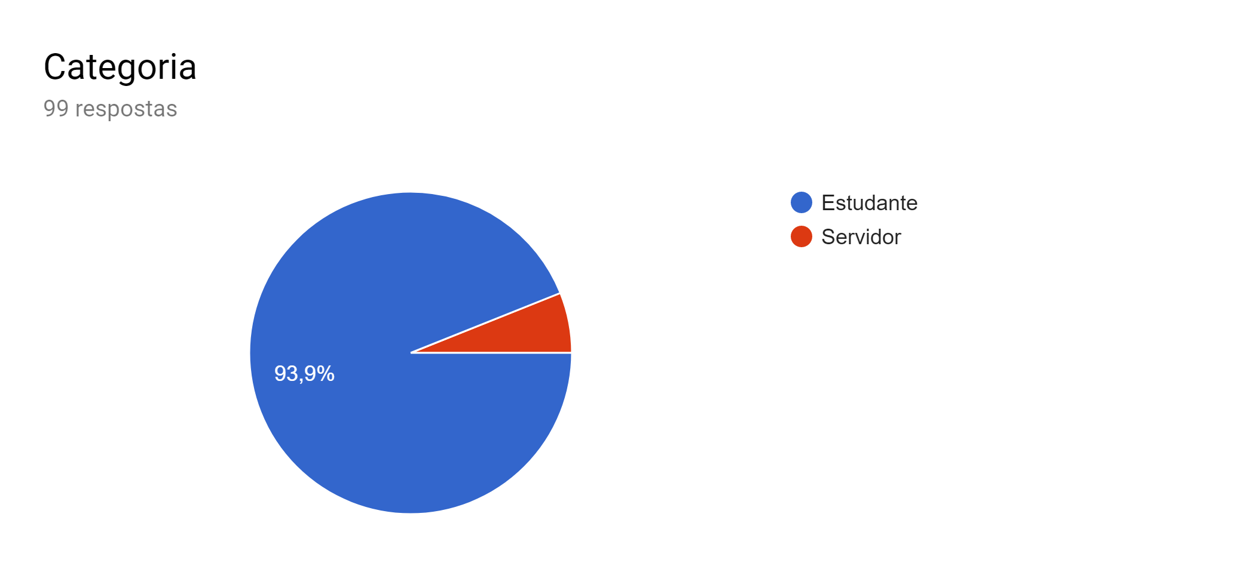
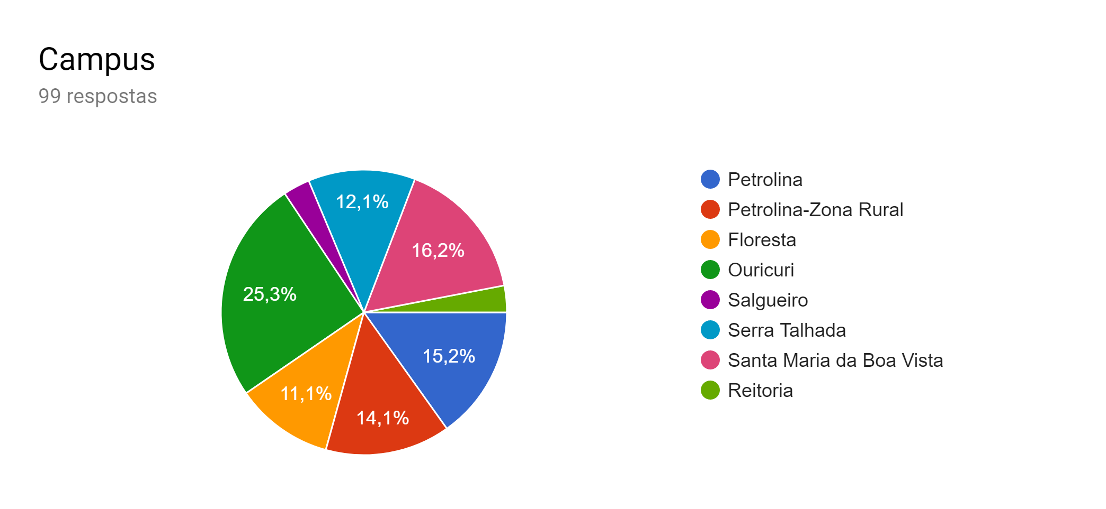

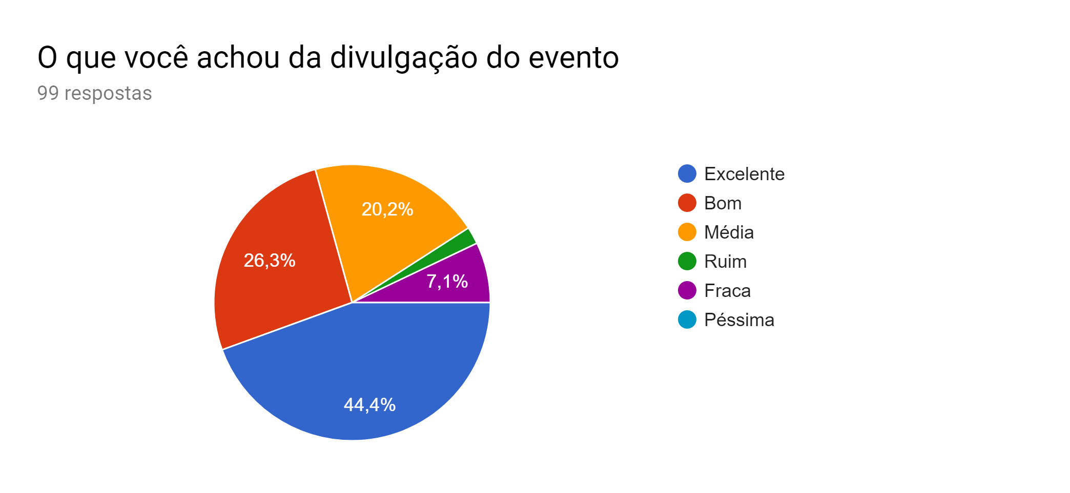

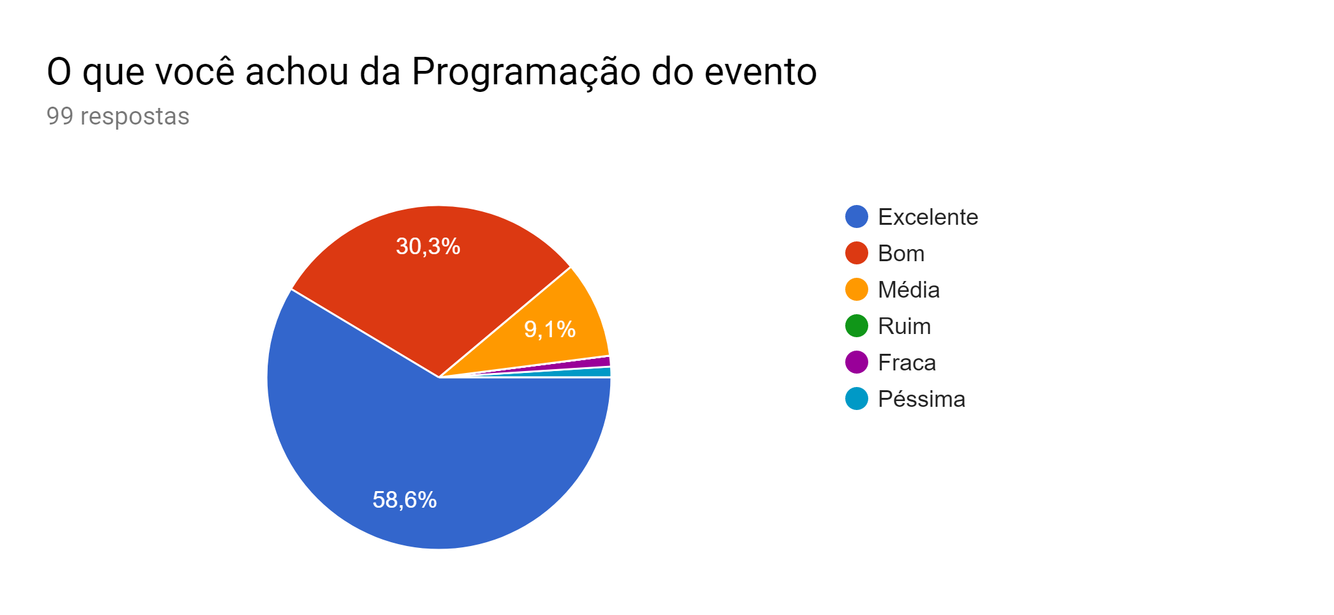
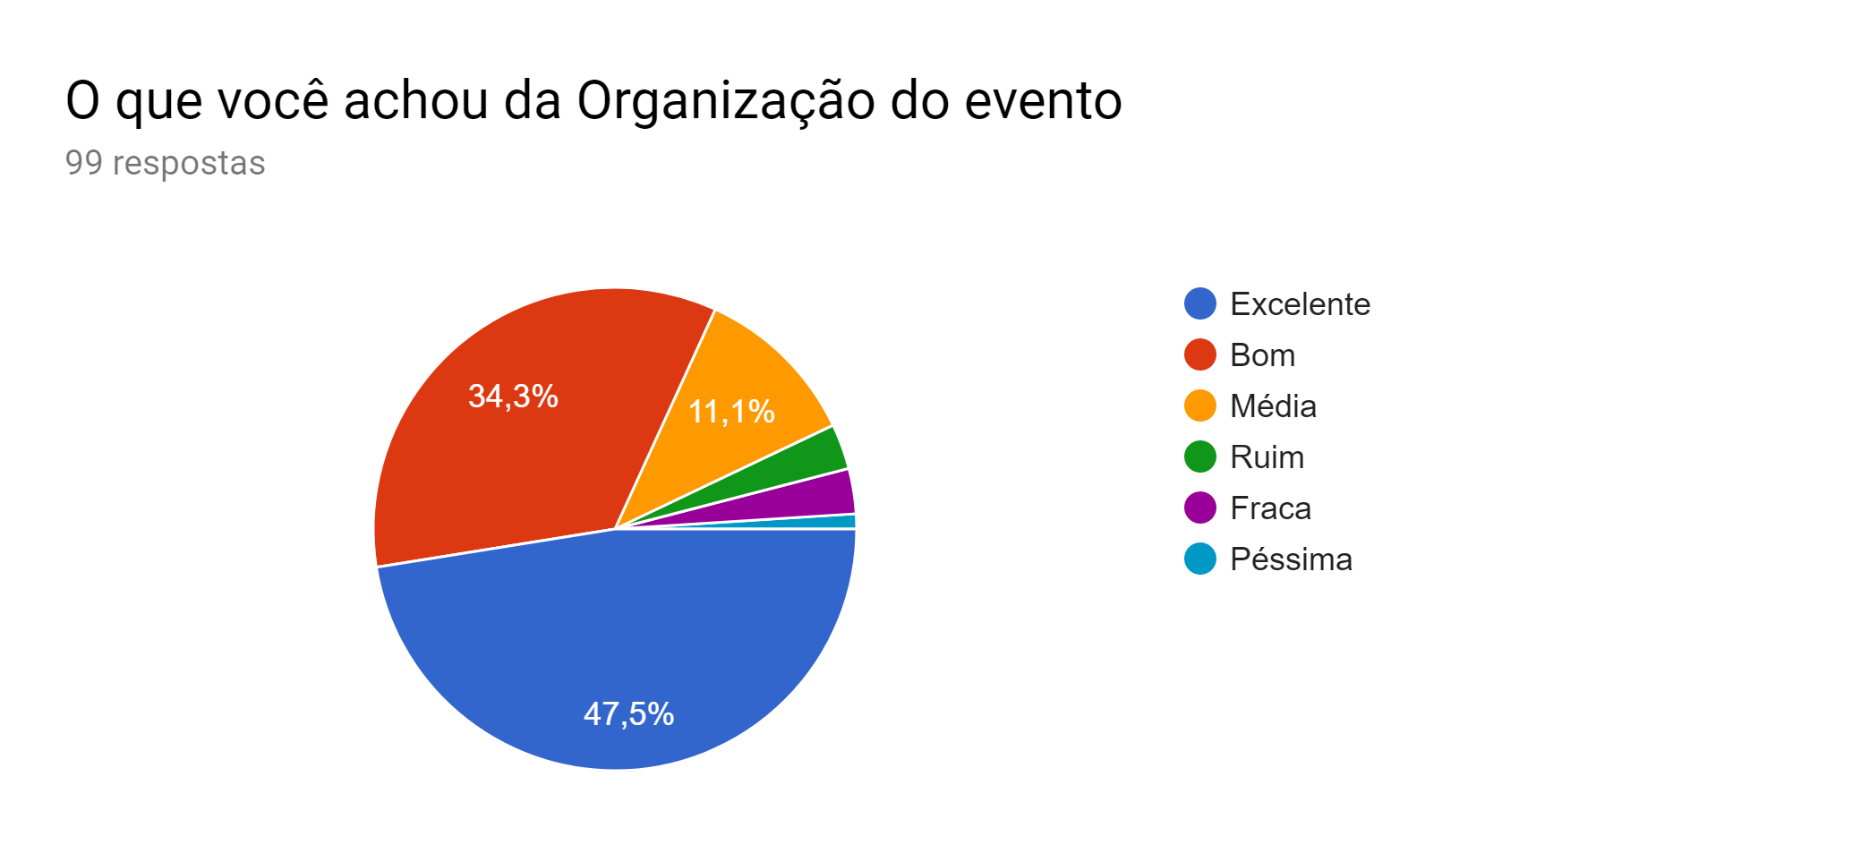

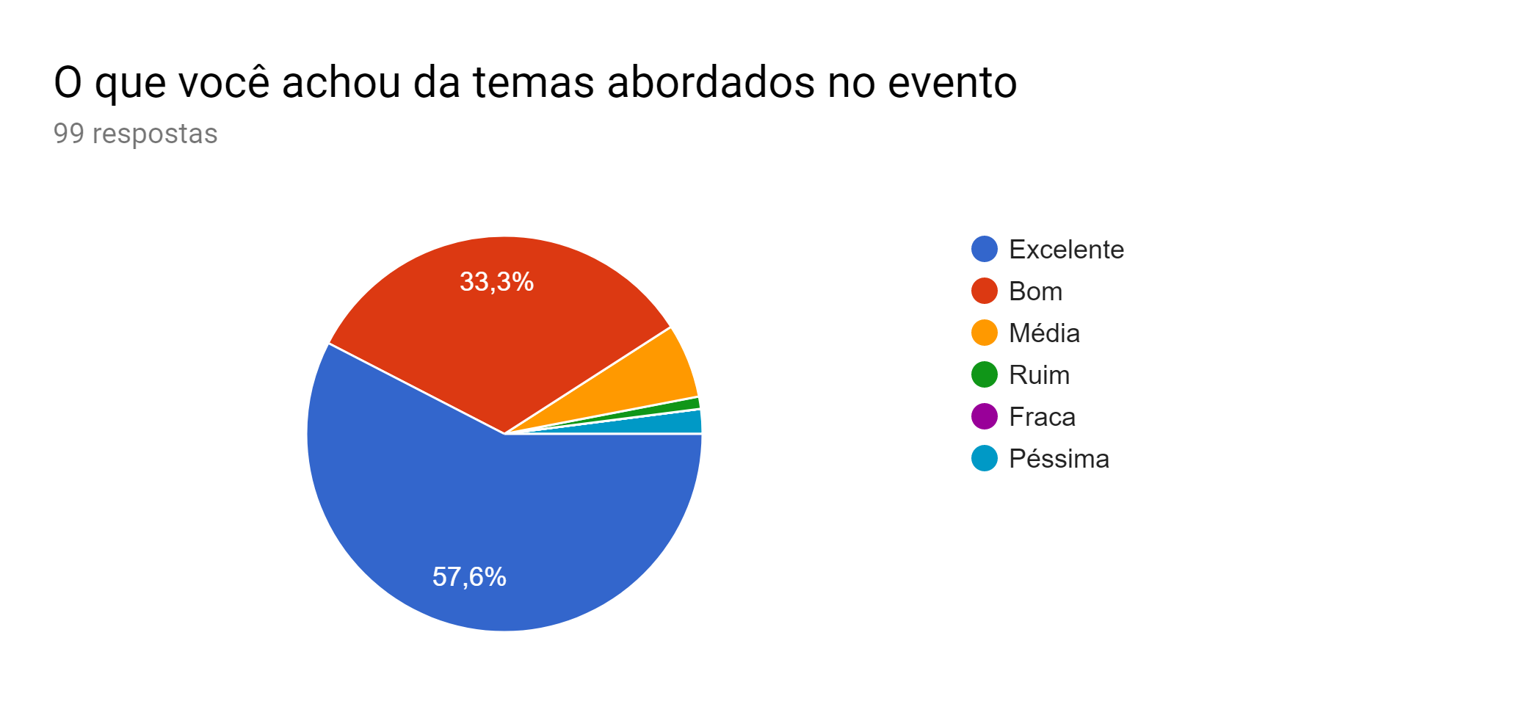

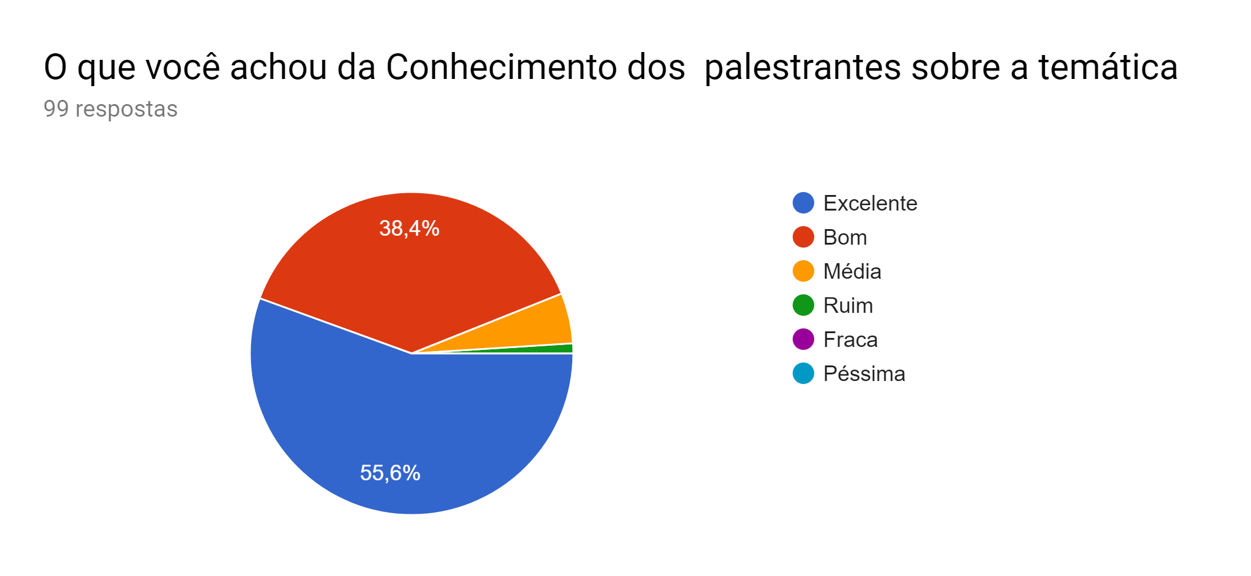

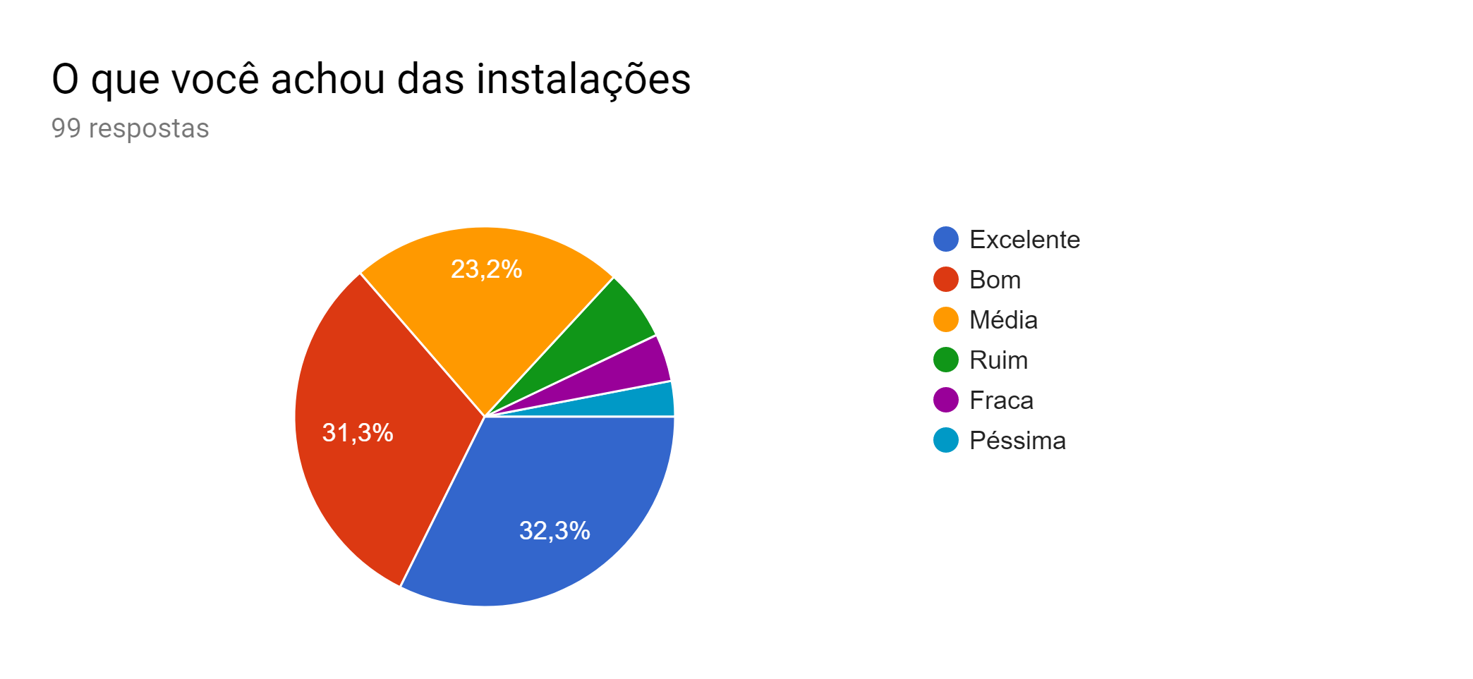

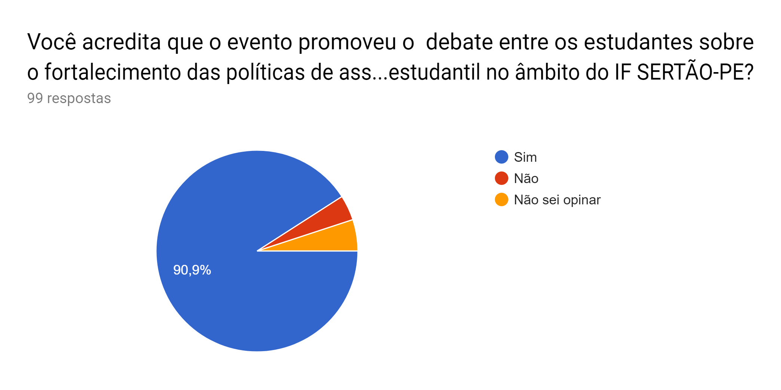

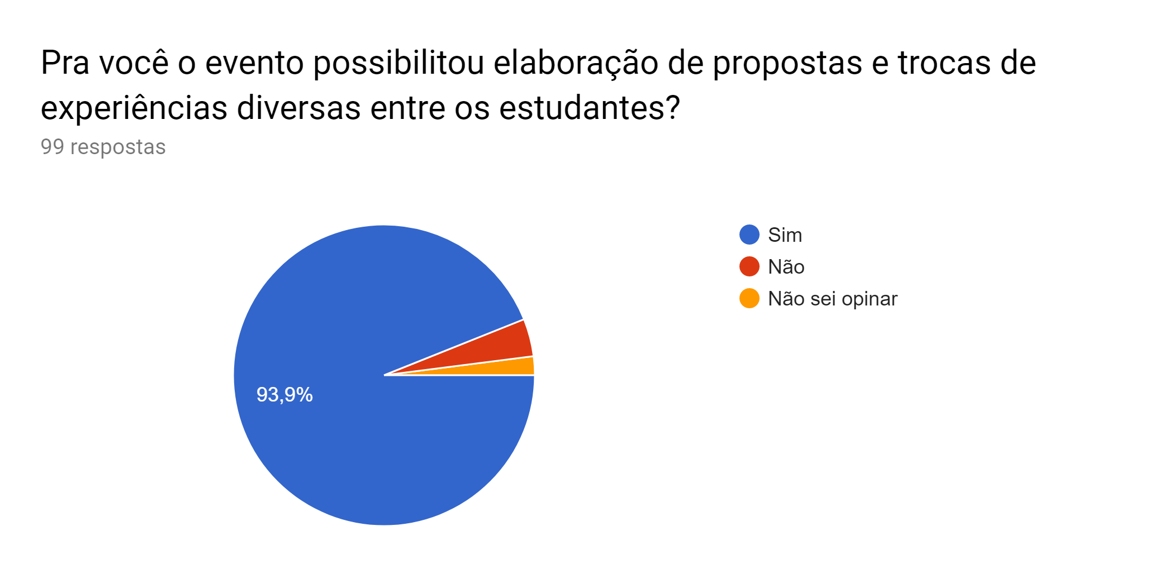

4.2. Análise Qualitativa
4.2.1- Durante a avaliação do evento pelos participantes foram elencados os aspectos positivos, tais como:
- A interação entre membros dos outros campi;
- A programação;
- Interação entre os estudantes;
- Deu a possibilidade conhecer novas pessoas, trocar experiências e conhecimentos;
- Os debates e as oportunidades ofertadas para diálogos (alunos e servidores);
- A oportunidade do aluno poder falar sobre os problemas da instituição, a confraternização cm os alunos de todos os campi;
- Participação e o momento que foi dado aos estudantes para ficarem sós e debaterem e conhecerem melhor cada realidade, foi um momento muito proveitoso;
- A comunicação que teve entre os alunos e a Gestão para o fortalecimento das politicas que foram propostas;
- As possibilidades de podermos conversar sobre os nossos campi, as dificuldades de cada campus e as conquistas também, podermos propôr melhorias para melhorarmos continuamente;
- O aluno poder dar sua opinião;
- Conscientização e conhecimentos;
- O diálogo entre alunos visando a realidade dos campi. Uma vez que os mesmos problemas do meu campus não é o mesmo dos demais, outro ponto importante foi a voz dos alunos serem ouvidas, entendendo que nós, melhor do que ninguém, sabemos nossas limitações;
- As palestras, descobertas de dificuldades semelhantes que passamos, conhecimento de novas pessoas, lazer e aprendizagem.
- Ser informados das Reformas do IF Sertão PE;
- Fortalecimento das lideranças estudantis que possibilita os debates entre todas as delegações;
- Conhecer as benfeitorias de outros campi e a troca de experiências com outras pessoas;
- A promoção do debate e ver o lado do aluno sobre os problemas e dificuldades dos campi;
- A organização e o local, pois foram dias maravilhosos, tudo isso;
- A convivência com pessoas de outros Campi, nos promove uma maneira diferente de pensar em relação a elaboração de movimentos estudantis;
- Os conhecimentos abordados, e a integração dos estudantes de todos os campis, foi muito interessante;
- O fato de os alunos de vários campi diferentes estarem no mesmo espaço de convivência proporcionando a interação e o debate sobre assuntos importantes referentes aos campi;
- A forma que atenderam nossos pedidos do primeiro fórum. Sabermos o que está se passando realmente com os problemas dos campi. Aprendemos a valorizar o movimento estudantil e ir atrás de nossos direitos. A interação dos alunos de outras instituições. Boa quantidade de comida oferecida. O local muito belo;
- A promoção de debates; oportunidade para que os alunos de movimentos estudantis conheçam o que os outros têm feito podendo trazer essas ideias para seu campus; Alunos novatos tendo um visão muito maior do que é o IF; obtenção de novos conhecimentos dos diversos debates e GT´s e por fim a coisa mais importante, dar voz aos estudantes;
- Saber o estado de cada Campus, os pontos positivos e negativo de cada um e algumas dificuldades, Também algumas ideias que podem ser levadas para outros Campi;
- O possível diálogo do aluno com a reitora;
- Os grupos de debate, o local era maravilhoso, sem falar na interação entre os campi;
- A interação entre os alunos de todos os Campi. A preocupação da reitoria com os alunos e suas ações. A visão que a reitoria tem para uma mudança, juntamente com os estudantes, para uma inovação estudantil e institucional;
- A interação entre os estudantes e a troca de conhecimento que foi excelente;
- Ótimos temas abordados;
- A união entre os estudantes, a convivência com os servidores, a elaboração de opiniões a respeito dos temas;
- O tempo destinado aos estudantes debaterem sozinhos sem a presença de servidores, o momento de lazer destinado aos estudantes;
- Integridade, debates, trocar de experiência, conhecimento;
- O debate entre os alunos sobre as políticas da assistência estudantil;
- A integração dos estudantes que propiciou a troca de experiências vivenciadas no dia a dia dos diferentes Campi;
- O debate promovido entre os estudantes,o fortalecimento das politicas;
- o conhecimento sobre as finanças, projetos e problemas dos campi;
- Vivência e compartilhamento da realidade de alunos dos outros campi;
- As refeições foram ótimas oportunidades para conhecer os outros campi;
- Interação entre estudantes, conhecimento ampliado sobre o nosso instituto e seu funcionamento;
- Temáticas, interação entre os campi, conhecimentos adquiridos etc…;
- As interações entre os campi, debates e mobilizações a fim de solucionar os problemas dos estudantes. Bem como as novas amizades conquistadas entre os discentes de todo o Sertão;
- O Diálogo entre os discentes e Reitores;
- A organização do evento; O espaço onde aconteceu o evento; As temáticas discutidas no evento; etc.;
- A integração entre os estudantes e o envolvimento da gestão;
- Trazer voz ao corpo discente;
4.2.2 No que se refere aos aspectos menos positivos foram destacados os seguintes:
- A correria;
- A alimentação e a hospedagem;
- Achei que deveria ter menos palestras, acabou exagerando, e ficou bem desinteressantes;
- Pra mim não teve, estava tudo perfeito;
- A voz dos Alunos que não foram Ouvidas já que o propósito do evento era Saber qual era a dificuldade de Cada instituição porque não deixaram os Alunos darem Realmente seu ponto de vista ,oque Realmente Acontece foi que os Membros da Organização das Palestras não souberam ouvir mas só falar;
- A recepção, na hora do credenciamento;
- As instalações e o pouco tempo para o diálogo dentro dos Gts;
- A questão de não focar em alguns pontos principais que passam e não são abordados;
- A distância do local;
- Não encontrei nem um;
- Não apresentou nenhum aspecto menos positivo;
- A falta de consciência de alguns discentes em relação ao evento;
- Desnecessário ter indo para o Campus Petrolina;
- A falta de entrosamento dos estudantes para com os outros campus;
- Algumas vezes voasse certa parcialidade nos fóruns e GTS com manifestações políticas claramente partidárias;
- No meu GT que foi o GT2, eu não gostei pois não tinha nada a ver com o que se dizia no tema. A palestrante dizia tudo ao contrário;
- O repartimento dos dormitórios;
- Acho que por parte dos próprios discentes, a falta de educação;
- Foram poucos dias;
- A questão de terem misturado as questões políticas com o evento, que particularmente não achei que iriam sair tanto fora do contexto que eu esperava que o evento abordaria, foi algo que não achei conveniente de ter sido falo;
- A questão do deslocamento para realização dos GT's. Poucos banheiros e bebedouros com água fria para tantos alunos;
- O segundo dia de evento foi muito cansativo, deveria ter sido melhor programado. O GT em que participei não abordou o tema como eu esperava, foi algo muito vago. Os alunos de Petrolina terem ido embora primeiro que os outros;
- A forma de entrega das comidas e a divisão dos quartos;
- Para mim não houveram, apenas o local que era mais afastado. Mas mesmo assim estruturalmente foi muio bom;
- No meu ponto de vista, todos os aspectos foram positivos;
- A organização na parte alimentícia, pois haviam muitos alunos e a distribuição da comida ficou falha;
- Tempo para debate um tanto quanto corrido durante as distorções dos GT's;
- Os alunos que não aproveitam o momento e ficam dispersos e as vezes atrapalham os outros;
- O curto tempo para debater as propostas entre os estudantes e lideres;
- Na minha opinião, nenhum;
- Muitas manifestações politicas tanto por parque da equipe organizadora quando por alguns "Lideres Estudantis";
- Fila muito grande para a comida e apenas 1 banheiro destinado a quem estava nas barracas e nos auditórios;
- A falta de amadurecimento de alguns alunos, principalmente, na dispersão do evento, fazer do fórum apenas um momento de lazer e o fato dos alunos ficarem junto com outras delegações, uma vez que o servidor responsável perde o controle sobre o comportamento dos mesmos;
- A distância do local de realização do evento;
- Nenhum,todos os momentos foram proveitosos;
- Não notei algum;
- Distância de realização do evento;
- Pouco tempo dos GT's;
- Este é um evento que deveria acontecer pelo menos uma vez por ano;
- Os dias que foram poucos penderiam ser mais dias para que pudéssemos abordar mais assuntos;
- Dois dias de convivência se tornam poucos para tantas experiências que podem ser trocadas entre estudantes de diversos campus;
- O espaço da plenária final;
- A falta de tempo para explanar as questões nos Gts;
- Alguns discentes não se mostram representante da maioria com pensamentos muito equivocado;
- Dormir em quarto com pessoas de outros campi sem conhecer, não da pra ter confiança em deixar seus pertences;

4.3 - Quais temáticas você acha que deveria ser discutida no próximo Fórum Discente?
- Interação aluno x professor;
- Todas as discutidas esse ano;

- Arte na escola e acho que a sexualidade;
- Metodologia de ensino, relação entre alunos e professores;
- A igualdade e a Inclusão;
- Temas relacionados a suicídio e depressão, maneiras que poderíamos dar visibilidade e assistência a esses temas nos IF's;
- Incentivo para o aluno;
- Relação professor alunos;
- Organização juvenil para o bem da população;

- Estudantes e Professores: a melhor forma de aprender;
- A procura de métodos para ajudar alunos com algumas dificuldade na aprendizagem/Capital cultural/ direitos humanos/ relação do aluno com o campus;
- Todos menos protagonismo, no lugar do mesmo eu colocaria. O Gt "escola, um espaço melhor para todos" pois eu faço parte de uma turma que se sente rejeitada por muitos servidores e alguns professores pois essa turma só tem 8 alunos e se sentimos os "patinhos feios do IF ";
- Falar sobre estágios e incentivar esta prática;
- Apenas se aprofundar nos temas já estabelecido;
- As futuras propostas que serão estabelecidas nas instituições e as que estão sendo providenciadas;
- Não há sugestão, continua os mesmos;
- Mais projetos extensão, melhor as relações da instituição com o mercado de trabalho;
- Participação dos alunos em decisões importantes que nos dê voz de fato;
- Inclusão dos discentes em tomada de decisões;
- O tema de instalações de caixas eletrônicos dentro do campus e também a banição do celular dentro da sala de aula pois atrapalha muito o professor a dar aula;
- Forma de melhorar o deslocamento de alunos que moram muito longe dos Campus;
- Transporte, auxilio, infraestrutura, novos curso, instalações, remanejo de professores;
- A temática de programação cultural dos Campi, tanto de um Campus único quanto uma programação cultural que seja para todos os 7 Campi;
- Como o estudante se tornar mais ativo nos movimentos estudantis, dando propostas para chamar mais atenção daqueles que não se interessam tanto pelo assunto;
- Engajamento cultural; Importância do acompanhamento psicologo em todas as unidades educacionais; Importância do movimento estudantil;
- Inovação tecnológica;
- O acesso do deficiente ao campus, não somente o deficiente auditivo e sim físico e visual;
- Verbas;
- A questão da verba para os campus a limpeza dos campus principalmente a valorização do esporte nos campus;
- O melhor aproveitamento da instrutura dos IF (ex.: IF Sertão que se encontra grande parte da estrutura sem uso ou abandonada). Atribuir aulas de campos para os alunos de enologia (cultivo e na produção de uvas) que não vem acontecendo;
- A importância do grêmio, sua função e o papel de cada componente;
- Deveríamos,falar mais sobre o bem estar dos estudantes e as dificuldades que enfrentam até chegar no Campus;
- A disponibilidade de mais bolsas de pesquisa e extensão, auxílios e falta de acessibilidade em alguns campus.
- Possibilidade de abrir mas cursos nos Campis / Tanto No Médio, Subsequente e Superior
- Responsabilidade discente nas atividades acadêmicas;
- Organização estudantil com uma visão nacional. Buscar comunicação com outros institutos federais para que o movimento estudantil fique cada vez mais consistente;
- Organização e conservação do meio estudantil, e dos prédios dos institutos;

5- Sugestões e comentários:
- Essa equipe que promoveu o evento é show;
- A reitoria está de parabéns por a organização,e por nos proporcionar momentos de grandes conhecimentos, e sempre buscar o melhor para nós, estudantes;
- O fórum discente foi muito proveitoso, maravilhoso superou todas as minhas expectativas,pois foi o meu primeiro de muitos que quero participar. Nota 1000 pra equipe envolvida nesse trabalho;
- Organização ótima, Vilany e toda equipe estão de parabéns!
- A equipe organizadora está de parabéns pelo brilhante evento e por nós proporcionar esse momento de grande importância para sabermos o quanto é importante ser aluno e está representando outros alunos, lutando pelos os nossos direitos dentro e fora da política de assistência estudantil;
- O fórum foi ótimo , um privilégio poder participar disso ;
- Que venha outros fóruns... Foi maravilhoso;
- Merendas na escola;
- Que possamos continuar com esse evento. Queremos fórum dos estados do nordeste;
- Inteligência emocional / laboratório de inteligência de vida;
- É isso. Obrigado por tudo e peço olhos para todos;
- Toda a equipe organizadora está de parabéns, foi show de bola este ano e espero que os próximos sejam ainda melhores;
- Infelizmente o desperdício de comida foi enorme e alguma ficaram só com o resto! Dormitórios, uns na suíte e outros barracas, auditórios!!!! Além de tudo, obrigado pela paciência, atenção e o carinho que tiveram com todos;
- Realizar o fórum a cada Campus por ano, ou na cidade de cada campus;
- Excelente trabalho, gostei muito de participar juntamento com os outros estudantes e poder debater e ouvir o que se passa em cada campus. Estão de parabéns!
- Manter o evento isento de quaisquer questões politicas independente de partido, candidato ou outros;
- Infelizmente, o objetivo do fórum não foi alcançado por parte de alguns representantes de sala e componentes do grêmio que fizeram desse importante momento, algo voltado apenas para o lazer;
- Parabenizar a equipe da DPAE pela idealização de um evento tão importante para os estudantes do IF Sertão-PE;
- O evento foi incrível, pude tirar muito proveito e praticar em meu campus;
- Evento EXCELENTE;
- No geral foi muito bom, uma pena não ter havido mais tempo para discussões no grupo de trabalho;

